**Отчет**

по лабораторной работе дисциплины   
“Программирование”

Лабораторная работа №7   
Консольное приложение  
вариант 48339

**Автор**: Жеребцов Михаил Александрович

**Группа**: Р3117

**Преподаватель**: Кулинич Ярослав Вадимович

**Задание**

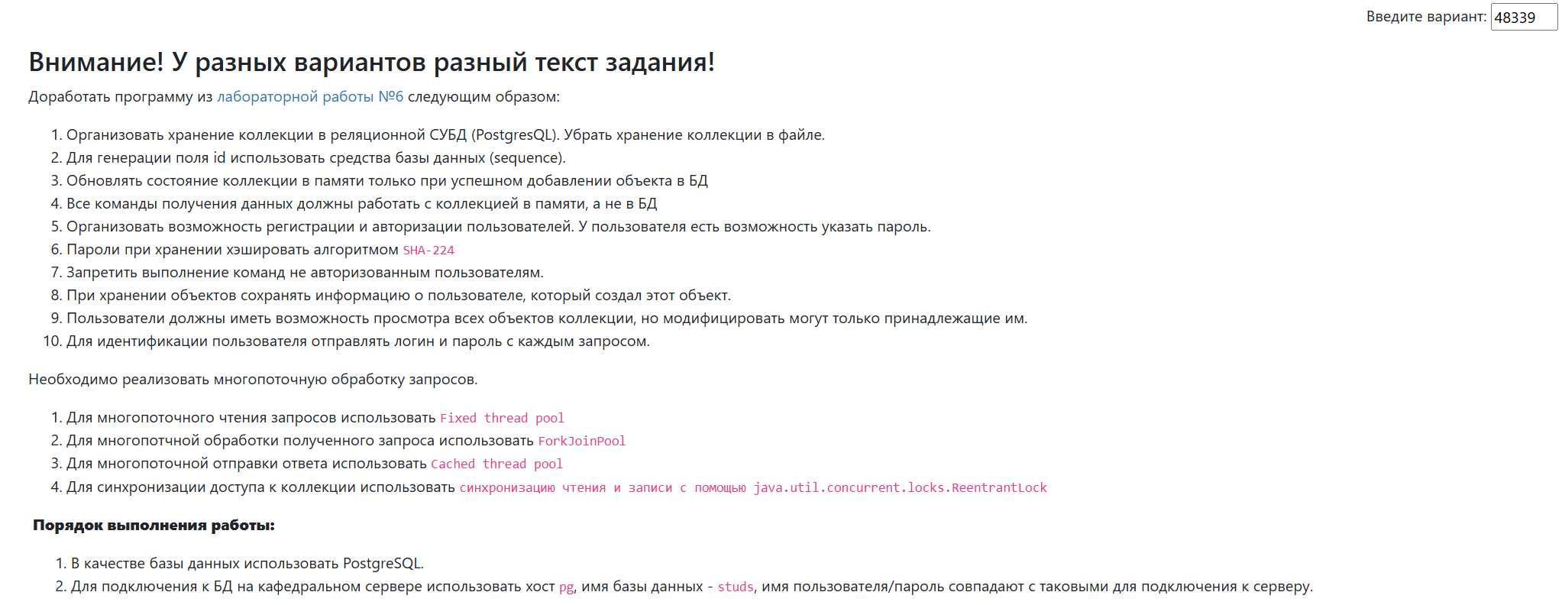

**Ссылка на репозиторий**

<https://github.com/mihozhereb/prog-lab-7>

**Вывод программы**

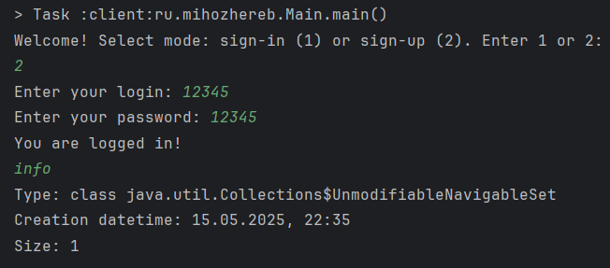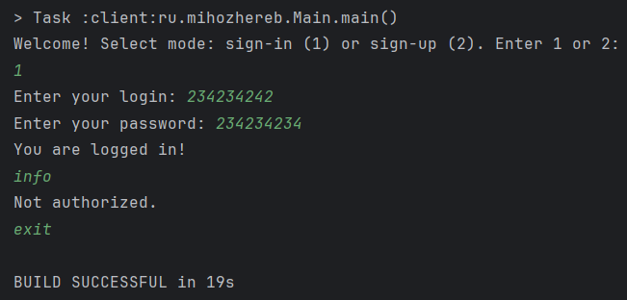

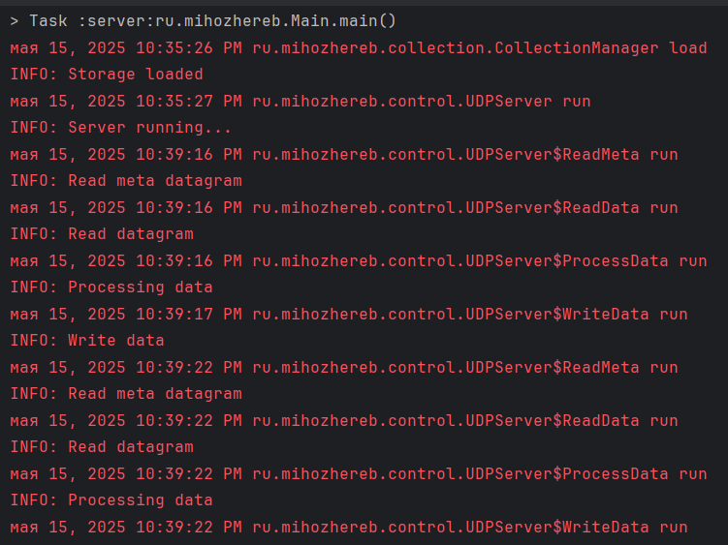

**Вывод**

Я научился работать с многопоточностью в java, использовать различные средства для синхронизации параллельных задач. Изучил работу jdbc и интегрировал модуль postgres в свое приложение. Спроектировал базу данных и написал различные sql запросы к ней. На практике применил алгоритм хеширования для хранения паролей в бд.